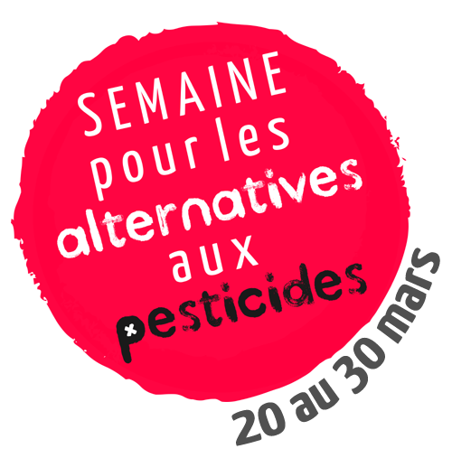

La Semaine pour les alternatives aux pesticides (20-30 mars) : une grande mobilisation citoyenne
Angers, le 12 mars 2014

Contexte
Les impacts des pesticides sur notre santé (débat sur les perturbateurs endocriniens) et sur notre environnement (pollution des eaux, extinction des abeilles) au cœur du débat public.
Le contexte. Fin 2013, le ministre de l’Agriculture M. Le Foll annonçait une baisse de 5,7% de l’usage des pesticides en 2012 or quelques jours plus tard, des informations montraient que les données 2012 exploitées n’étaient pas complètes et que de fait l’on constatait surtout une stabilité des données. Début 2014, une loi était adoptée par le parlement français visant à interdire à terme l’usage des pesticides dans les zones urbaines et à la vente aux non professionnels, oui mais voilà son entrée en vigueur ne se fera qu’en 2020 et 2022 et des dérogations seront toujours possibles. En outre cette loi ne concerne pas le milieu agricole qui reste – et de loin – le 1er utilisateur des pesticides.
En Europe, l’actualité de 2014 va être marquée par le dossier des insecticides néonicotinoïdes dont la question est loin d’être réglée ou encore celle des Perturbateurs Endocriniens (PE) qui comptent nombre de pesticides et que l’UE ne semble pas presser d’aborder de manière sérieuse. Sur ces sujets de santé publique, le Gouvernement et l’UE auront des responsabilités à prendre.
Il reste donc crucial de sensibiliser la population sur les dangers des pesticides et leurs alternatives car :
- La France reste le 1er pays européen utilisateur de pesticides et le 3ème au monde ;
- La filière bio peine à se développer et ce malgré les objectifs de développement prévus ;
- De plus en plus de victimes des pesticides (professionnels ou riverains) se font connaître.
Quelques temps forts déjà prévus.
Comme chaque année, la Semaine pour les alternatives aux pesticides va s’appuyer sur des actions locales, nationales et internationales pour se faire entendre, ainsi par exemples :
- des ONG nationales, dans le cadre d’une nouvelle campagne nommée « 0 phyto 100% bio », interrogeront les communes françaises afin de recenser, encourager et valoriser au niveau national les efforts produits pour réduire ou éliminer l’usage des pesticides et/ou promouvoir l’agriculture biologique. Une carte nationale de ce recensement sera rendue publique le 20 mars. En amont de ce recensement, la mise à disposition d’un kit de mobilisation sera rendu accessible mi-février pour permettre aux citoyens d’interpeller leurs élus.
- Une action sur le dossier des PE sera oarganisée le 25 mars avec une opération d’affichage intitulée « stop au PE ».
- Au Parlement européen à Bruxelles : un séminaire et débat public avec les témoignages de victimes des pesticides, avec le soutien d’ONG internationales et de députés européens.
- Une grande chaine de jardinerie lancera une vaste opération de collecte des pesticides pour permettre aux jardiniers amateurs de se débarrasser de ces toxiques et se former à un jardinage écologique.
Et bien sûr pleins d’autres événements seront organisés localement et nationalement.
Un évènement international. Près de 40 organisations nationales et internationales sont à l’heure actuelle partenaires de l’événement répartis dans une vingtaine de pays en Europe, Afrique, Amérique Latine, Asie et au Proche Orient. De nouveaux pays, comme le Vietnam, l’Autriche, Haïti, le Portugal ou Israël participeront pour la première foi.

Les motivations de la participation d’ACF49 à cette semaine
Pouvons nous encore admettre sans réagir que plusieurs dizaines de milliers de tonnes de matières actives soient répandues chaque année dans notre environnement en France avec les conséquences maintenant connues de contamination des sols, des eaux, de l’air et des aliments ainsi que sur la santé des utilisateurs, des riverains et des consommateurs. Il apparaît que la potabilité de l’eau en France est d’avantage due à la qualité des traitements qu’à celle de la ressource.
Pouvons nous poursuivre dans cette voie de destruction de la santé humaine et de l’environnement ? De toute évidence NON !
Voila la motivation de notre implication dans cette action.
Nos objectifs :
- informer les citoyens des risques liés aux pesticides au travers de projections de films, de débats,…
- faire connaître les alternatives aux pesticides.
Depuis 2011 chaque année ACF49 participe à la semaine nationale pour les alternatives aux pesticides en organisant un ou plusieurs événements.
En 2014, nous organisons une marche d’environ 4 km au départ de Chemillé avec visite d’un arboriculteur et d’un élevage de chèvres. Le départ de cette randonnée botanique est fixé à 14h30 au lycée de l’Hyrôme dans le cadre de la journée « LIBRE en FÊTE ». La participation à cette marche est libre et gratuite.

www.semaine-sans-pesticides.com

Contacts :
- Allain MONNET – 02 41 66 22 53
- Luc BONNEAU -- 02 41 30 44 29

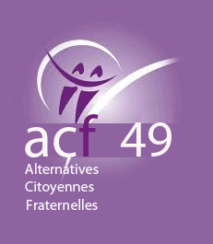

*ACAP – Action citoyenne pour les alternatives aux pesticides - http://www.acap.net/
Contact presse : Malissa Phitthayaphone – 32 rue de paradis, 75010 Paris – semainesanspesticide@free.fr – 01 45 79 07 59
Con
